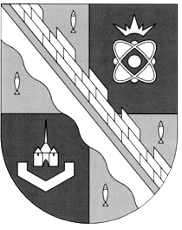
СОВЕТ ДЕПУТАТОВ МУНИЦИПАЛЬНОГО ОБРАЗОВАНИЯ
СОСНОВОБОРСКИЙ ГОРОДСКОЙ ОКРУГ ЛЕНИНГРАДСКОЙ ОБЛАСТИ
(ЧЕТВЕРТЫЙ СОЗЫВ)

Р Е Ш Е Н И Е

от 19.09.2019 года № 5

«О занесении в Книгу Славы города Сосновый Бор имени Кирпичникова Валерия Александровича»

Рассмотрев ходатайство депутата совета депутатов третьего созыва Алмазова Г.В. и руководствуясь «Положением о Книге Славы города Сосновый Бор», утвержденным решением Собрания представителей от 27 января 2003 года N9, совет депутатов Сосновоборского городского округа

Р Е Ш И Л:

1. За многолетний добросовестный труд и большой личный вклад в развитие местного самоуправления в Российской Федерации и в городе Сосновый Бор занести в Книгу Славы города Сосновый Бор имя Кирпичникова Валерия Александровича, Председателя некоммерческого партнерства «Центр инноваций муниципальных образований Российской Федерации, бывшего председателя исполкома, председателя Совета народных депутатов города Сосновый Бор (1988 – 1992 гг.) Кирпичникова Валерия Александровича.
2. Настоящее решение опубликовать в городской газете «Маяк».

Председатель совета депутатов В.Б.Садовский

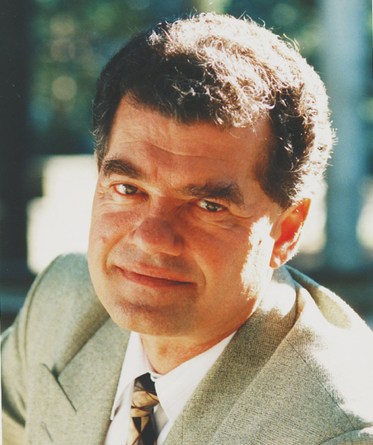
Кирпичников Валерий Александрович родился 29 июня 1946 года в городе Ростов-на-Дону.
После окончания в 1969 году Ленинградского политехнического института по специальности «Радиофизика и электроника» был призван на службу в армию в Ленинградском военном округе и в 1971 году демобилизовался в звании «Лейтенант-инженер».
С 1971 года по 1981 год Валерий Александрович жил и работал в городе Сосновый Бор инженером, старшим инженером, заместителем начальника лаборатории филиала N2 государственного оптического института им. С.И. Вавилова.
С 1981 по 1988 год работал главным инженером филиала N2 Государственного оптического института им. С.И. Вавилова в городе Сосновый Бор.
В июне 1987 года Кирпичников А.В. был избран депутатом Сосновоборского городского Совета народных депутатов 20-го созыва и членом исполнительного комитета. В феврале 1988 года он был избран заместителем председателя исполнительного комитета, ответственным за состояние городского хозяйства, а уже в октябре 1988 года ему решением депутатов городского Совета на альтернативных выборах было доверено возглавить работу городского исполнительного комитета.
По инициативе Кирпичикова В.А. в марте 1989 года в состав исполкома вошли новые молодые и энергичные руководители: Страхов Юрий Михайлович, избранный заместителем председателя исполнительного комитета и Карташева Раиса Алексеевна, избранная секретарем исполнительного комитета. Впоследствии именно эти талантливые руководители внести большой личный вклад в развитие города и Ленинградской области.
Именно на период руководства городом Кирпичниковым В.А., в нашем городе, как и во всей стране, пришлись самые тяжелые годы: дефицит продуктов питания, хозяйственно-бытовых товаров и введение карточной системы для населения на их приобретение. Существенно сокращались возможности основных предприятий города по содержанию и развитию социальной сферы, по жилищному строительству.
В этот сложный период, благодаря целому ряду решений органов власти, город активно развивался. По мнению самого В.А. Кирпичникова, главное, что удалось в те годы, город сделать городом, а не общежитием работников градообразующих предприятий. Под управление городом по инициативе исполкома передавались жилищно-коммунальная сфера и социальные объекты, общественный транспорт. Передавались с деньгами и другими ресурсами. В декабре 1989 года решением исполкома было создано производственное объединение городского жилищно-коммунального хозяйства. Сложное и достаточно рискованное на тот период для городской власти решение оказалось верным. Оно позволило избежать кризиса, который затронул большинство городов страны в середине 90-х годов, когда подобная передача жилищной и социальной сферы местным властям осуществлялась принудительно с мизерными ресурсами или вовсе без них.
Кроме того, город прошёл эти кризисные годы без потрясений, получая существенные дополнительные ресурсы по Постановлению Правительства РСФСР о 30-км санитарно-защитной зоне вокруг АЭС, принятому в 1992 году, основным проводником и куратором принятия которого был В.А. Кирпичников.
Немало решений и инициатив городской власти того периода получали поддержку на государственном уровне. Решение городского Совета, принятое в феврале 1991 года о том, что будущее города связано с атомной энергетикой, было первым решением в стране официального органа власти о развитии отрасли после Чернобыльской аварии. По мнению профильных федеральных руководителей, данное решение имело неоценимое значение. Уникальный международный конкурс на лучший энергоблок нового поколения, проведённый в 1991-1992 годах по инициативе представителей городского Совета, существенно повлиял на развитие атомной энергетики в дальнейшем.
Целенаправленная работа по развитию городского бюджета, которую для себя считал основной задачей В.А. Кирпичников, позволила оказывать реальную финансовую поддержку городскому здравоохранению, образованию, правоохранительным органам, социальную помощь малоимущим. При том, что у государства в тот период на данные цели отсутствовали достаточные ресурсы.
Объём жилищного строительства в городе в начале 90-х годов достиг уровня заметно более одного квадратного метра на жителя в год. Причём большая часть осуществлялась по муниципальному заказу из средств городского бюджета. Показатели, которые для многих и сейчас в государстве являются стратегическими целями.
Городской власти уже к началу 90-х годов удалось взять под контроль все вопросы развития как самого города, так и его предприятий. На уровне Правительства страны специальным решением была закреплена необходимость согласования с городскими властями всех принципиальных вопросов по расширению различных производственных мощностей и созданию новых.
Наработки, реализованные или задуманные в городе, активно внедрялись в законодательство страны, благодаря статусу российского депутата, которым обладал В.А. Кирпичников.
- в мае 1989 года по итогам социально-экономического развития, город был награжден переходящим Красным знаменем Ленинградской области и дипломом;
- с целью координации совместной работы технической интеллигенции предприятий города и устранения ведомственных барьеров был создан городской научно-технический совет. В его состав вошли наиболее активные сотрудники ведущих городских предприятий и научных учреждений города.
Высоко оценивая результаты работы руководства города, в марте 1990 года на первых в истории города и страны альтернативных выборах, Кирпичников В.А. был вновь избран депутатом Сосновоборского городского совета и одновременно народным депутатом РСФСР. Решением первой сессии депутатов он был избран председателем Сосновоборского городского Совета народных депутатов.
В декабре 1991 года по результатам опроса жителей города председатель городского Совета, народный депутат РСФСР Кирпичников Валерий Александрович был назван «Человеком года» города Сосновый Бор.
В марте 1992 года Кирпичников В.А. был избран членом Верховного Совета РФСР и продолжил свою деятельность в органах государственной власти страны, занимая при этом высокие государственные и общественные должности:
- с 1992 по 1998 год – Президент Союза Российских Городов (а с 1998 года одновременно – секретарь Конгресса муниципальных образований Российской Федерации);
- с 1996 по 1998 год – Вице-Губернатор Ленинградской области;
- с 1998 по 1999 год – Министр региональной политики Правительства Российской Федерации;
- с 1999 по 2002 год – Первый заместитель Министра национальной и миграционной политики Российской Федерации;
- с 2002 по 2004 год – Председатель Правления Конгресса муниципальных образований Российской Федерации;
- с 2004 года и по настоящее время – Председатель Некоммерческого партнерства «Центр инноваций муниципальных образований».
За период своей трудовой деятельности Валерий Александрович считал главным: осуществление перехода от вертикального – отраслевого принципа управления к горизонтальному – в интересах территорий. Поддерживал многообразие форм собственности. Зарекомендовал себя как активный сторонник децентрализованной формы управления в государстве, являлся одним из идеологов федеративной государственной модели управления с развитой системой местного самоуправления.
В 1999 году Указом Президента РФ В.А. Кирпичникову был присвоен классный чин высшей группы федеральных государственных гражданских служащих – действительный государственный советник Российской Федерации 1 класса.

